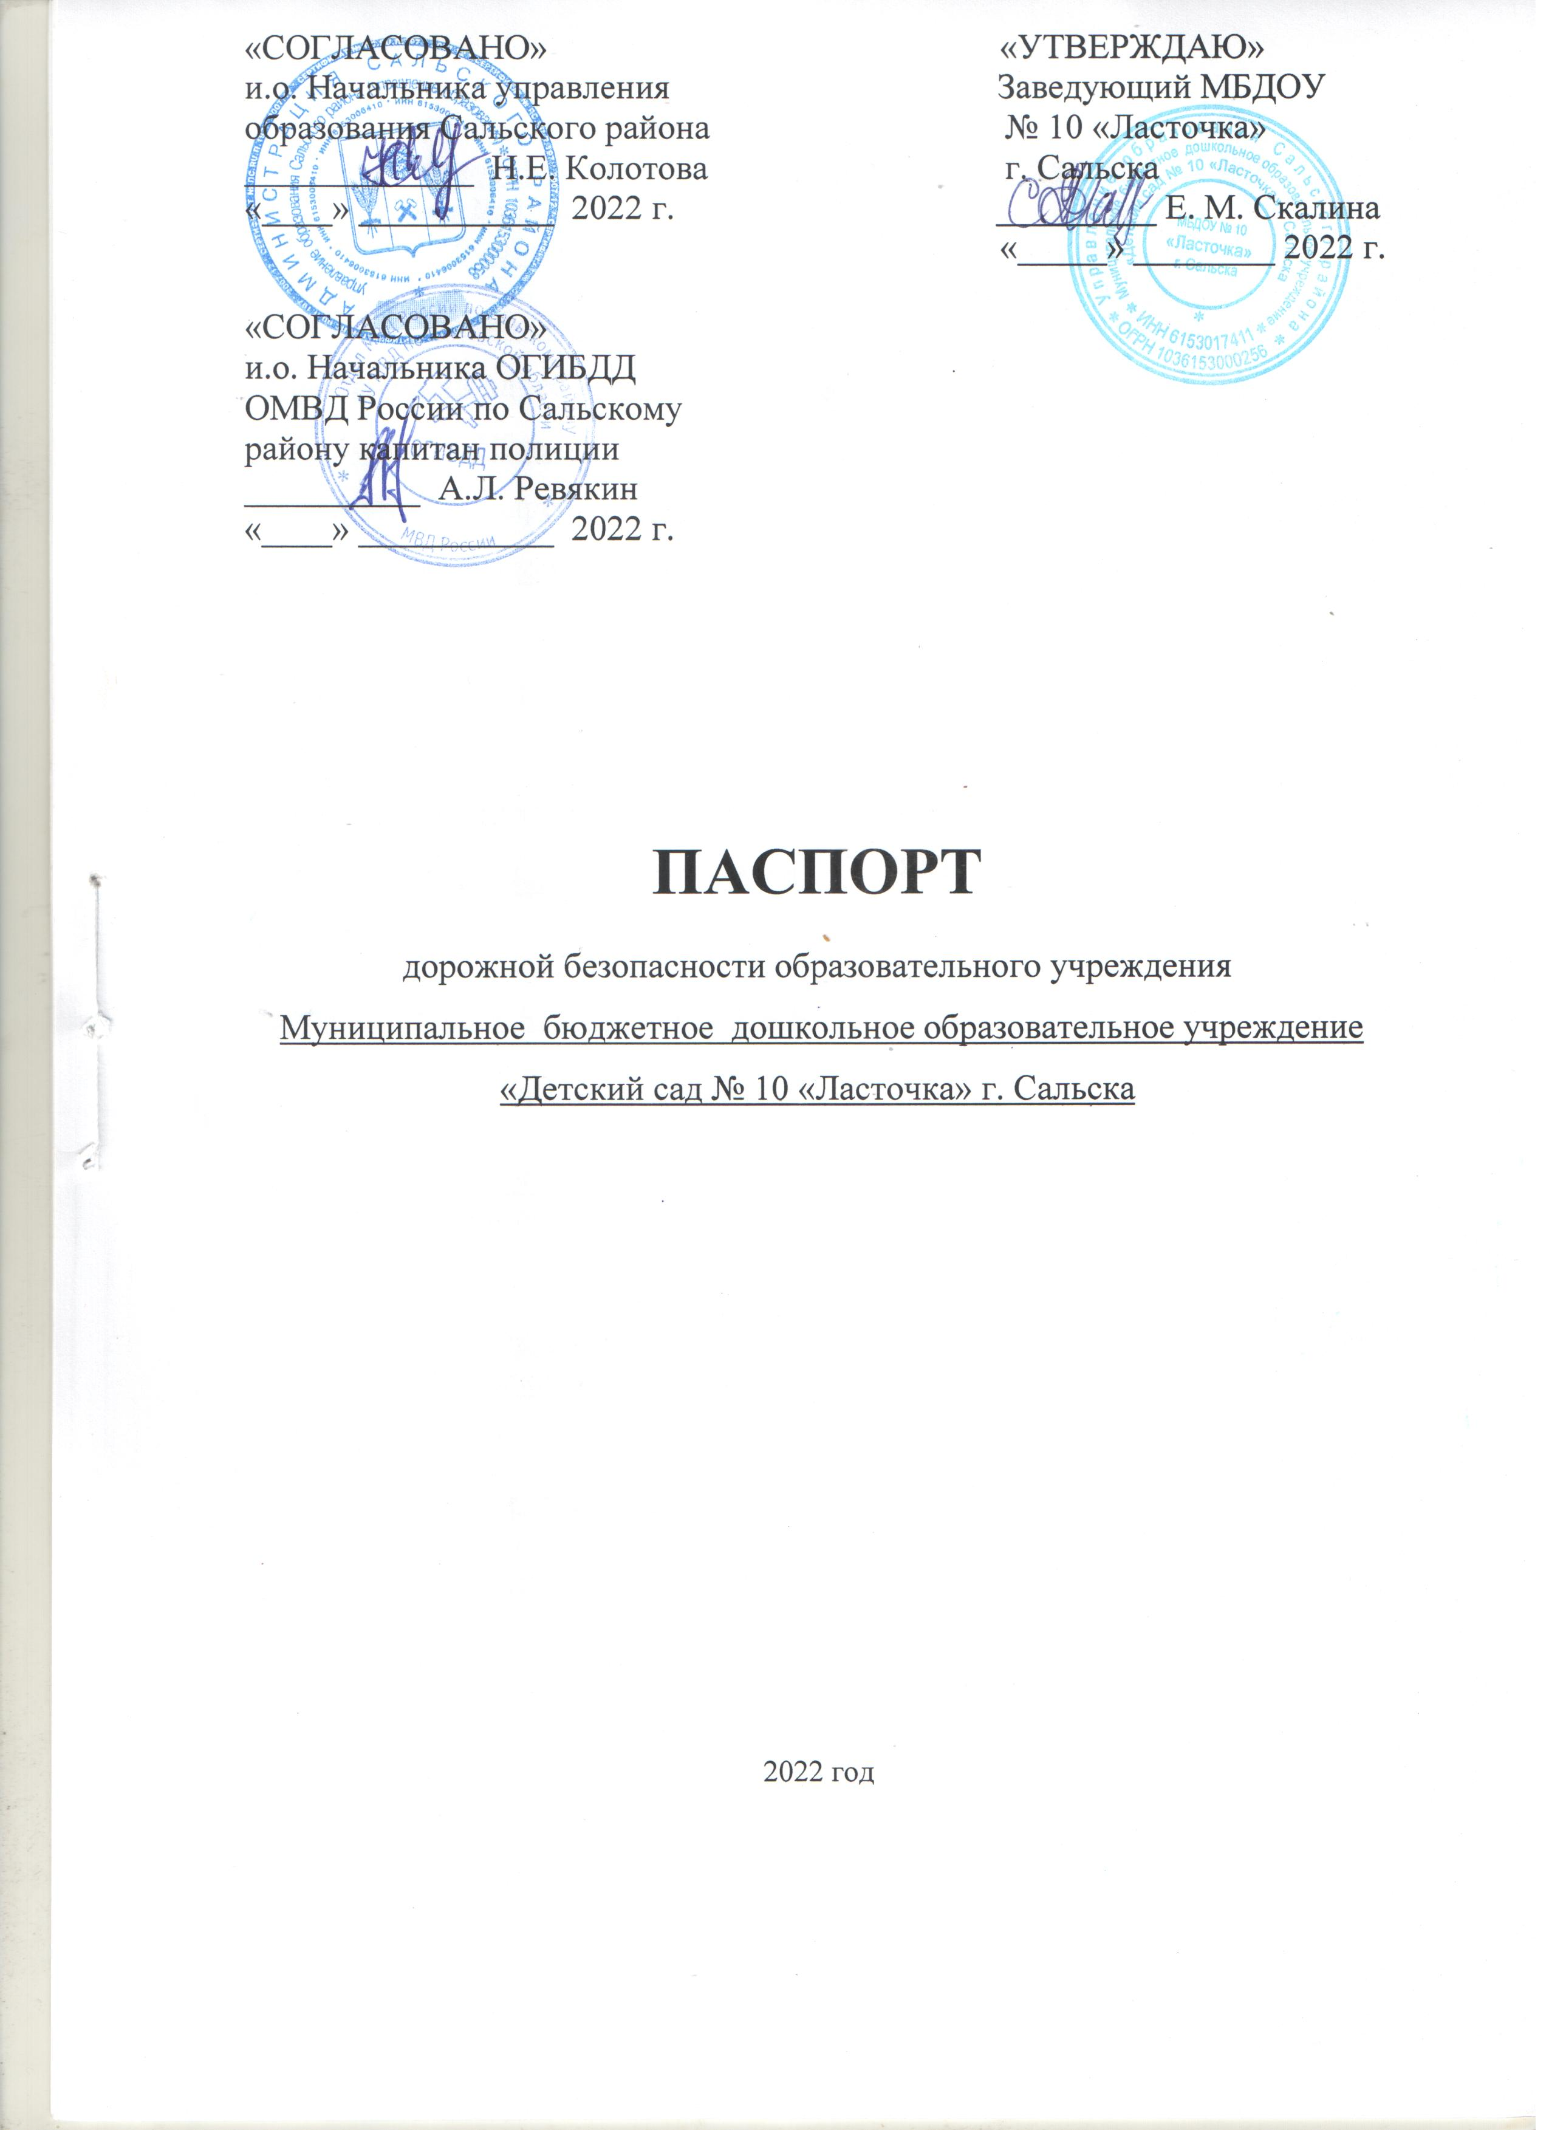

Общие сведения

Муниципальное бюджетное дошкольное образовательное учреждение «Детский сад № 10 «Ласточка» г. Сальска
МБДОУ № 10 «Ласточка» г. Сальска

Тип ОУ : Дошкольное образовательное учреждение.
Юридический адрес : 347640, Ростовская область , Сальский район,
г. Сальск, ул. Школьная площадь, 7.
Фактический адрес : 347640, Ростовская область, Сальский район, г.Сальск, ул. Школьная площадь, 7.

Руководители образовательной организации:
Заведующий Скалина Елена Михайловна 8(86372) 5-85-35
Старший воспитатель
Краснокутская Лариса Дмитриевна 8 (86372) 5-85-35

Ответственные работники муниципального органа образования
Борисова Юлия Александровна 8(86372) 7-22-12

Ответственные от Госавтоинспекции:

Инспектор по пропаганде БДД ОГИБДД ОМВД России по Сальскому району капитан полиции
И.Ю. Зубенко

Старший государственный инспектор дорожного надзора ОГИБДД ОМВД России по Сальскому району капитан полиции
А.Ю. Вахненко

Ответственные работники
за мероприятия по профилактике
детского травматизма

Краснокутская Лариса Дмитриевна 8(86372) 5-85-35

Количество воспитанников: 178 детей.
Наличие уголка по БДД : Имеется (младшая, средняя, старшая, подготовительные группы).

Наличие класса по БДД: не имеется
Наличие автогородка (площадки) по БДД: не имеется
Наличие автобуса в образовательной организации: не имеется

Режим работы МБДОУ: 07:00 - 17:30

Телефоны оперативных служб:
1. Пожарная часть - 01
2. Полиция - 02, 112
3. Скорая помощь - 03
4. Аварийная служба газа - 04, 5-01-04
5.Аварийная служба ДЭС - 5-10-45
6.Аварийная служба «Водоканал» - 5-16-83

Содержание.

- План-схемы ОУ.

- Район расположения ДОУ, пути движения транспортных средств и детей (воспитанников);

2) Пути движения транспортных средств к местам разгрузки/погрузки и рекомендуемых безопасных путей передвижения детей по территории образовательного учреждения;

3) План – схема пути движения транспортных средств при проведении дорожных ремонтно – строительных работ вблизи образовательной организации.

План-схема района расположения
МБДОУ № 10 «Ласточка» г. Сальска,
пути движения транспортных средств и детей (воспитанников)

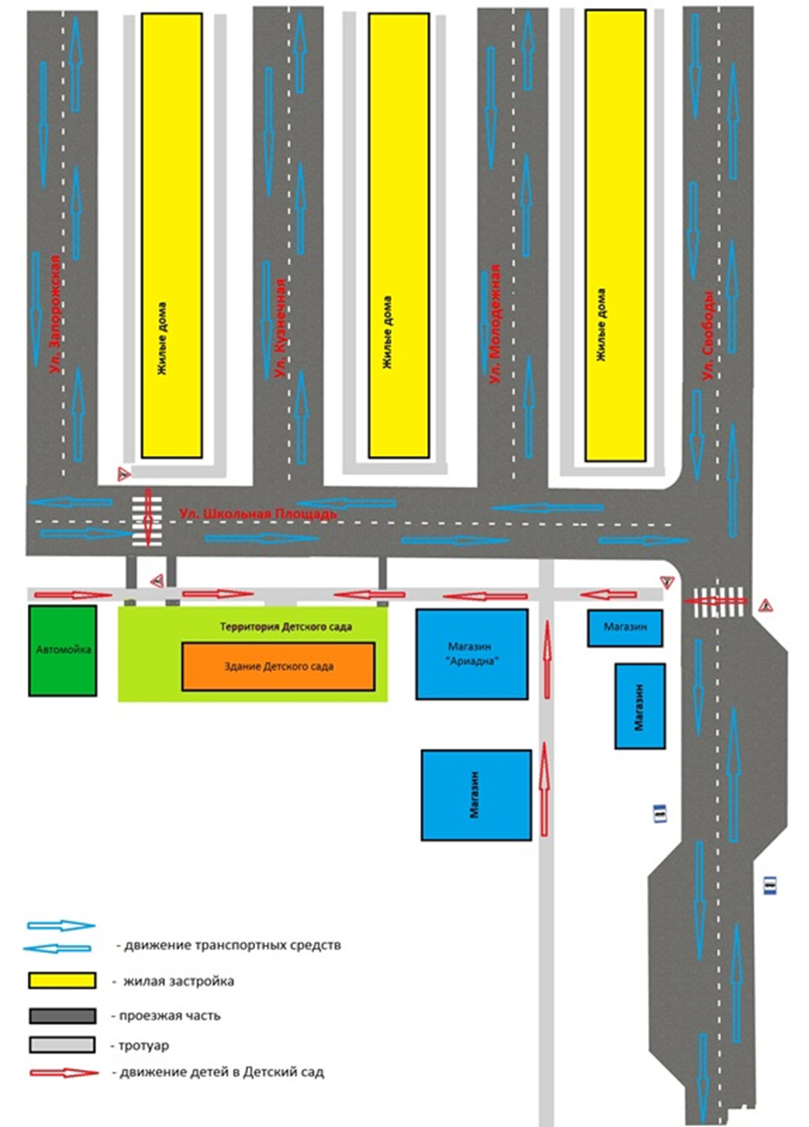
Ул. Школьная площадь
- опасный участок
А
- светофор типа Т 7
А | - автобусная остановка |  | - уступи дорогу
 | - главная дорога | 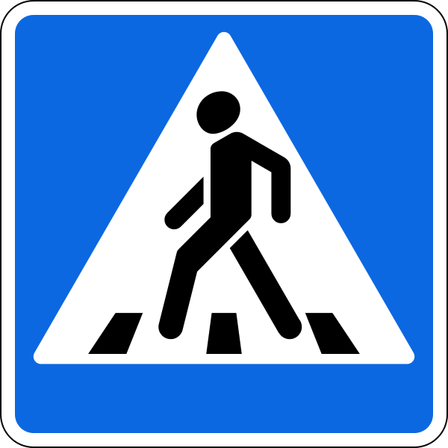 | - пешеходный переход
- - - - - ограждение

Описание плана-схемы района расположения ОУ

1. Муниципальное бюджетное дошкольное образовательное учреждение «Детский сад № 10 «Ласточка» расположен в г. Сальске, Сальского района, Ростовской области. Ограждение детского сада состоит из металлических секций высотой 1.5 м. С северной стороны имеется калитка, с северной и южной – ворота для въезда транспорта на территорию ДОУ (доставка продуктов).
2. Территория, указанная в схеме, включает в себя:
- образовательное учреждение;
- жилые дома, которые расположены в непосредственной близости от образовательного учреждения;
- автомобильные дороги .
3. На схеме обозначено:
- расположение жилых домов, зданий и сооружений;
- автомобильные дороги;
- пути движения транспортных средств;
- пути движения детей (воспитанников) в/из образовательного учреждения;
- опасные участки (места несанкционированных переходов на подходах к образовательному учреждению, места концентрации транспорта и пешеходов при подходе и подвозе детей утром в детский сад и при отъезде их домой в вечернее время;
- дорожные указатели, обеспечивающие безопасное движение транспорта вблизи детского сада;
- названия улиц.

Данная схема дает общее представление о районе расположения ДОУ, на ней обозначены наиболее частые пути движения воспитанников с родителями от дома к ДОУ и обратно.
Родителям даются рекомендации по исследованию вместе с детьми наиболее безопасных маршрутов движения, уделяя особое внимание опасным зонам, где детям с родителями приходится пересекать проезжую часть по пешеходному переходу.

Пути движения транспортных средств к местам разгрузки/погрузки и рекомендуемые пути передвижения детей по территории
МБДОУ № 10 «Ласточка» г. Сальска
На схеме указана примерная траектория движения транспортного средства на территории ОУ, в том числе место погрузки/разгрузки, а также безопасный маршрут движения детей во время погрузочно-разгрузочных работ.
Ул.Школьная площаль

МБДОУ № 10 «Ласточка»

- Проезжая часть
- Строения
- Движение пешеходов
- Движение транспорта
- Опасный участок
- ворота
- калитка

План – схема пути движения транспортных средств при проведении дорожных ремонтно – строительных работ вблизи образовательной организации












МБДОУ № 10 «Ласточка»

- временная пешеходная дорожка
- рекомендуемое движение пешеходного потока
- направление движения транспортного потока

150 м

